适用于荧光显微术和透射明视场观察.采用无放大率色差的无限远平场消色差荧光物镜和大视野目镜,光学系统成像清晰、明亮,视野广阔。符合人机工程学要求的机体设计，使您在操作过程中更加舒适与轻松。是生物学、细胞学、肿瘤学、遗传学、免疫学等研究工作的理想仪器，可供科研、高校、医疗和防疫等部门使用。
TL3201落射荧光显微镜
仪器简介

采用无限远光学系统及模块化功能设计。
配置高质量的无限远平场消色差荧光物镜，成像更加清晰与光亮。
广角平场目镜：视场直径Ф22mm。
粗微动同轴调焦机构，带锁紧、限位装置，微动格值: 2μm。
透射照明系统：内置视场光栏, 6V30W卤素灯照明, 加装散热片, 亮度可调.
落射照明系统：100W/DC高压汞灯，电源箱220V/110V可选。
三目镜筒可自由切换目视观察与显微摄影，摄影时可100%通光，适合低照度显微图像拍摄。
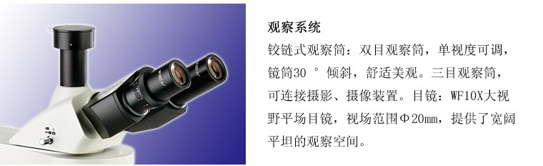
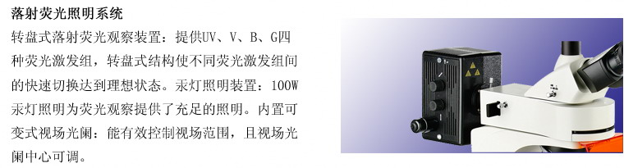
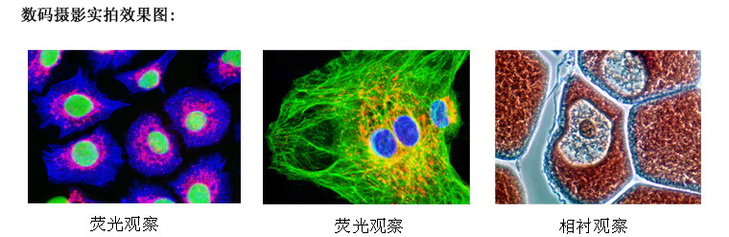
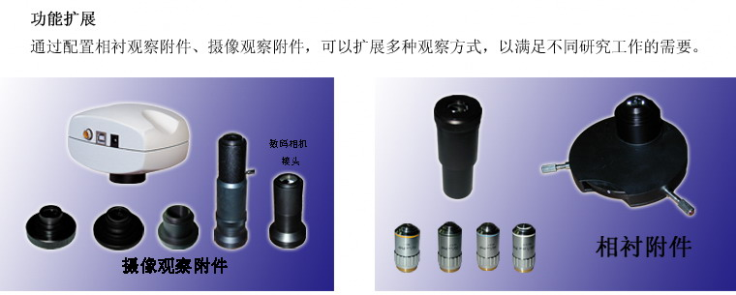
仪器配置

型号 | TL3201
目镜 | 大视野 WF10X(Φ22mm)
物镜 | 无限远平场消色差物镜
物镜 | PL 4X/0.10 工作距离：19.8 mm
物镜 | PL 10X/0.25 工作距离：5.0 mm
物镜 | PLF L40X/0.85（弹簧） 工作距离：0.42mm(无放大率色差)
物镜 | PL 100X/1.25(弹簧,油) 工作距离：0.36mm
光学放大倍数 | 40X-2000X
系统放大倍数 | 40X-2600X
目镜筒 | 三目镜, 30˚倾斜 100%分光系统
C接口 | 1X C型CCD专用接口
落射荧光照明系统 | 电源箱 110V/220V可选择
落射荧光照明系统 | 汞灯100W/DC
落射荧光照明系统 | 转盘式荧光落射照明器(包括紫外、紫、蓝、绿光激发滤色片组)
荧光滤光片组 B | 激发光波段:420~485nm
荧光滤光片组 G | 激发光波段:460~550nm
荧光滤光片组 UV | 激发光波段330~400nm
荧光滤光片组 V | 激发光波段395~415nm
调焦机构 | 粗微动同轴调焦, 微动格值:2μm,带锁紧和限位装置
转换器 | 五孔(内向式滚珠内定位)
载物台 | 双层机械移动式(尺寸:210mmX140mm,移动范围:75mmX50mm)
透射照明系统 | 阿贝聚光镜 NA.1.25 可上下升降
透射照明系统 | 蓝滤色片和磨砂玻璃
透射照明系统 | 集光器，卤素灯照明适用(内置视场光栏)
透射照明系统 | 6V 30W 卤素灯,亮度可调

仪器选购件

名称 | 类别/技术参数
目镜 | 分划目镜10X(视场数Φ22mm) 格值0.10mm/格
物镜 | 无限远平场消色差物镜 PL 60X/0.80工作距离：0.46 mm
物镜 | 无限远平场消色差荧光物镜 PL FL10X/0.35工作距离：2.37 mm
CCD接头 | 0.5X
CCD接头 | 0.5X带分划尺,格值0.1mm/格
